Jeugdproblemen
Campagne ‘Offline influencers’: trap eens een balletje met een tiener die in de problemen zit
TROUW, 18 december 2023 door Maurice Timmermans
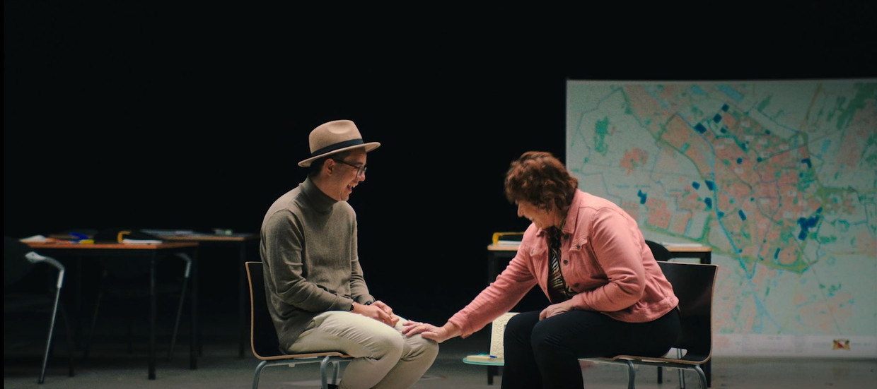
Een docent of buurman kan veel betekenen voor een jongere, die in de knel zit. Daarom start vandaag de campagne Offline influencers. Het verhaal van Shane en zijn lerares speelt daarin een rol - beeld uit campagnefilmpje

Shane schiet vol als hij zijn middelbare schooldocente ontmoet. Zij was degene die zag dat het niet goed met hem ging. Shane vertelt dat hij opgroeide met huiselijk geweld en daar op de middelbare school veel moeite mee had. De docente had oog voor hem en oprechte aandacht. “Heel waardevol”, zegt hij terugkijkend. “Een bijzondere vrouw.”

Het is een van de filmpjes die vanaf deze maandag op tv en in de bioscoop te zien zijn. Ze ma-ken deel uit van de campagne ‘Offline influencers’, waarmee volwassenen worden bedoeld die veel hebben betekend voor jongeren die in de knel zitten. Dat kan een docent zijn maar ook een voetbaltrainer, buurvrouw of vriend van de familie. Met de campagne willen de Samenwerkende Gezondheidsfondsen (waaronder KWF, Hersenstichting, Mind, Hartstich-ting) volwassenen bewust maken van de cruciale rol die ze kunnen spelen in het leven van een jongere.

Bang om niet geloofd te worden
Uit een vragenlijst onder 1600 Nederlanders blijkt dat volwassenen vaak willen helpen, maar niet weten hoe, zegt psycholoog Anne Marsman, die het onderzoek coördineerde. “Ze zeggen dat ze zich niet bekwaam voelen om een zwaar gesprek te voeren, dat ze daar niet voor hebben doorgeleerd. Maar dat hoeft ook niet. Je kunt evengoed een balletje trappen met de buurjongen, samen de hond uitlaten of laten weten dat iemand altijd welkom is. Zo mocht bijvoorbeeld een meisje met verslaafde ouders bij de overbuurvrouw de katten knuffelen.”

Iets doen in plaats van praten is soms zelfs doeltreffender, zegt Marsman. “Iets meer dan de helft van de jongeren in het onderzoek zegt dat ze niet willen praten over hun problemen. Ruim een derde is bang om niet geloofd te worden.”

Samen af en toe een balletje trappen lijkt misschien futiel, maar een tiener kan zich daardoor enorm gesteund voelen. Helemaal als er iets ernstigs aan de hand is, als er sprake is van zogeheten ingrijpende jeugdervaringen – een jongere die wordt verwaarloosd, gepest, opgroeit in armoede of een ouder heeft die kampt met psychiatrische problemen. “Uit onderzoek blijkt steevast dat de kans op gezondheidsproblemen een stuk kleiner is als je mensen om je heen hebt die je steunen, in je geloven, naar je luisteren, die je het gevoel geven dat je erbij hoort.”

Vatbaarder voor infecties
Een op de vier jongeren heeft minstens twee ingrijpende jeugdervaringen. “Het gaat om een grote groep die mogelijk langdurige klachten kan ontwikkelen.” Naar deze jeugdervaringen is in de afgelopen jaren veel onderzoek gedaan. En daarbij is steeds duidelijker aan het licht gekomen dat de voortdurende stress die met verwaarlozing of huiselijk geweld gepaard gaat, een hoop lichamelijke en geestelijke schade kan aanrichten.

“Constante stress maakt je vatbaarder voor infecties, maar ook voor ziekten zoals chronische pijn, hart- en vaatziekten, auto-immuunziekten of maag-darmproblemen. Het kan tevens psychische klachten veroorzaken als angsten, depressies, verslaving, eetstoornissen en trauma’s. Aandoeningen die ook nog eens van generatie op generatie kunnen worden doorgegeven.”

Lees ook:
Vernederd en mishandeld: ‘Leven met een verslaafd familielid is veel heftiger dan we denken’
Veel jongeren groeien op met een familielid dat verslaafd is. ‘Er zitten verhalen bij die je normaal gesproken alleen in oorlogsgebieden hoort.’

